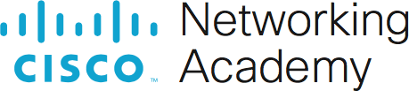 **Практическая работа 4**

**Ф.И.О: Ло Ван Хунг**

**Вариант: 15**

Развертывание коммутируемой сети с резервными каналами

**Топология**

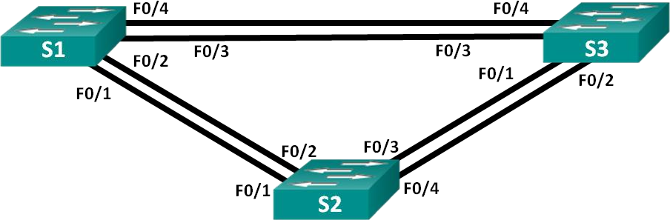

**Таблица адресации**

|  |  |  |  |
| --- | --- | --- | --- |
| **Устройство** | **Интерфейс** | **IP-адрес** | **Маска подсети** |
| S1_Lo | VLAN 1 | 192.168.16.1 | 255.255.255.0 |
| S2 | VLAN 1 | 192.168.16.2 | 255.255.255.0 |
| S3 | VLAN 1 | 192.168.16.3 | 255.255.255.0 |

**Цели**

**Часть 1. Создание сети и настройка основных параметров устройства Часть 2. Выбор корневого моста**

**Часть 3. Наблюдение за процессом выбора протоколом STP порта, исходя из стоимости портов**

**Часть 4. Наблюдение за процессом выбора протоколом STP порта, исходя из приоритета портов**

**Необходимые ресурсы**

* 3 коммутатора (Cisco 2960 с операционной системой Cisco IOS 15.0(2) (образ lanbasek9) или аналогичная модель)
* Консольные кабели для настройки устройств Cisco IOS через консольные порты
* Кабели Ethernet, расположенные в соответствии с топологией

# Часть 1: Создание сети и настройка основных параметров устройства

В части 1 вам предстоит настроить топологию сети и основные параметры маршрутизаторов.

## Шаг 1: Создайте сеть согласно топологии.

Подключите устройства, как показано в топологии, и подсоедините необходимые кабели.

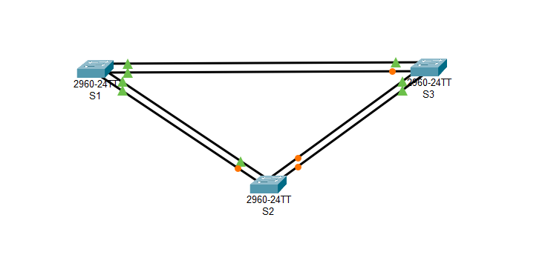

## Шаг 2: Выполните инициализацию и перезагрузку коммутаторов. Шаг 3: Настройте базовые параметры каждого коммутатора.

1. Отключите поиск DNS.

Switch(config)#no ip domain-lookup

1. Присвойте имена устройствам в соответствии с топологией.

Switch(config)#hostname S1_Lo

1. Назначьте **class** в качестве зашифрованного пароля доступа к привилегированному режиму.

S1_Lo(config)#enable secret class

1. Назначьте **cisco** в качестве паролей консоли и VTY и активируйте вход для консоли и VTY каналов.

S1_Lo(config)#line vty 0 15

S1_Lo(config-line)#password cisco

S1_Lo(config-line)#login

S1_Lo(config-line)#exit

S1_Lo(config)#line console 0

S1_Lo(config-line)#password cisco

S1_Lo(config-line)#login

S1_Lo(config-line)#exit

1. Настройте logging synchronous для консольного канала.

S1_Lo(config)#line console 0

S1_Lo(config-line)#logging synchronous

S1_Lo(config-line)#exit

1. Настройте баннерное сообщение дня (MOTD) для предупреждения пользователей о запрете несанкционированного доступа.

S1_Lo(config)#banner motd $ I am S1_Lo! $

1. Задайте IP-адрес, указанный в таблице адресации для VLAN 1 на обоих коммутаторах.

S1_Lo(config)#interface vlan 1

S1_Lo(config-if)#ip address 192.168.16.1 255.255.255.0

S1_Lo(config-if)#no shutdown

1. Скопируйте текущую конфигурацию в файл загрузочной конфигурации.

S1_Lo#copy running-config startup-config

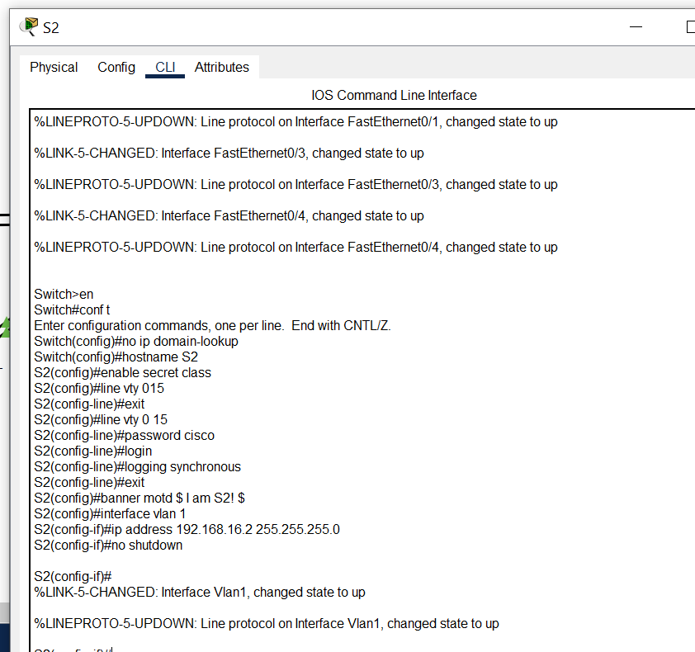

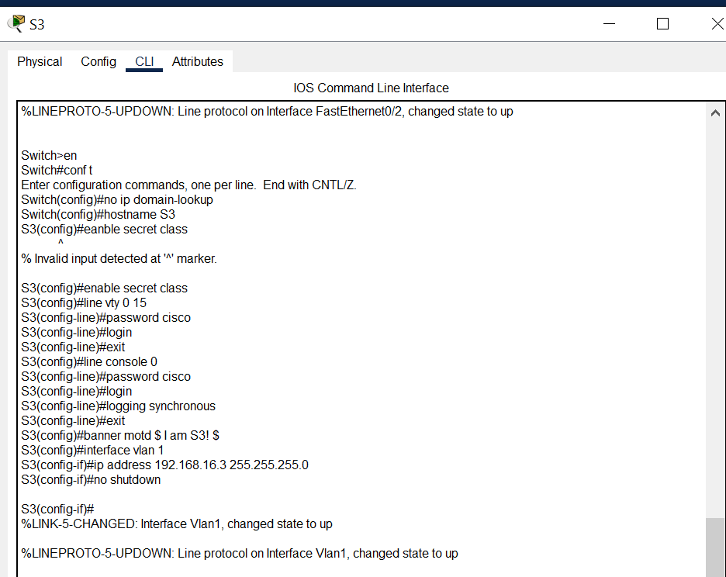

## Шаг 4: Проверьте связь.

Проверьте способность компьютеров обмениваться эхо-запросами. Успешно ли выполняется эхо-запрос от коммутатора S1_ФАМИЛИЯ на коммутатор S2? **Да**

______________

______________

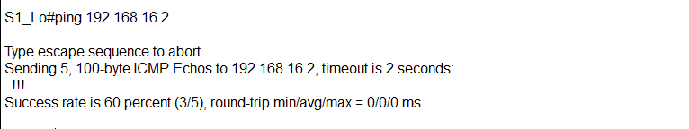

Успешно ли выполняется эхо-запрос от коммутатора S1_ФАМИЛИЯ на коммутатор S3? **Да**

Успешно ли выполняется эхо-запрос от коммутатора S2 на коммутатор S3? **Да**

Выполняйте отладку до тех пор, пока ответы на все вопросы не будут положительными.

# Часть 2: Определение корневого моста

Для каждого экземпляра протокола spanning-tree (коммутируемая сеть LAN или широковещательный домен) существует коммутатор, выделенный в качестве корневого моста. Корневой мост служит точкой привязки для всех расчётов протокола spanning-tree, позволяя определить избыточные пути, которые следует заблокировать.

Процесс выбора определяет, какой из коммутаторов станет корневым мостом. Коммутатор

с наименьшим значением идентификатора моста (BID) становится корневым мостом. Идентификатор BID состоит из значения приоритета моста, расширенного идентификатора системы и MAC-адреса коммутатора. Значение приоритета может находиться в диапазоне от 0 до 65535 с шагом 4096. По умолчанию используется значение 32768.

**Шаг 1: Отключите все порты на коммутаторах.**

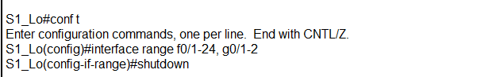

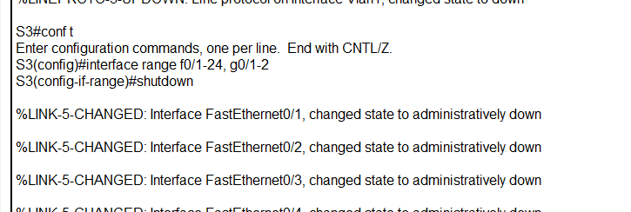

**Шаг 2: Настройте подключенные порты в качестве транковых.**

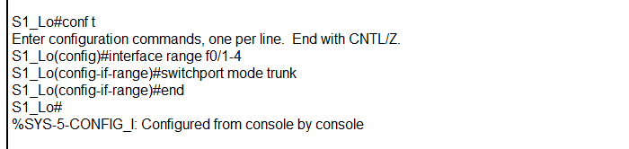

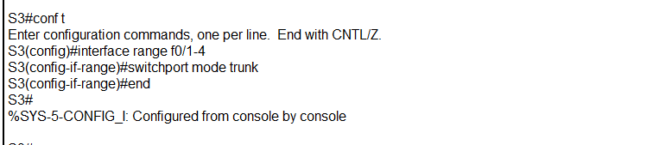

**Шаг 3: Включите порты F0/2 и F0/4 на всех коммутаторах.**

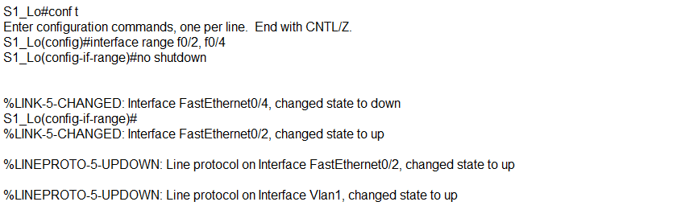

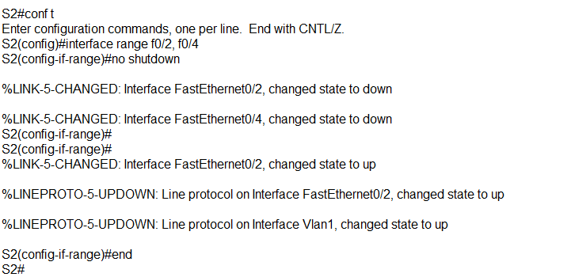

**Шаг 4: Отобразите данные протокола spanning-tree.**

Введите команду **show spanning-tree** на всех трех коммутаторах. Приоритет идентификатора моста рассчитывается путем сложения значений приоритета и расширенного идентификатора системы.

Расширенным идентификатором системы всегда является номер сети VLAN.

**Примечание**. Режим STP по умолчанию на коммутаторе 2960 — протокол STP для каждой сети VLAN (PVST).

В схему ниже запишите роль и состояние (Sts) активных портов на каждом коммутаторе в топологии.

**S1 MAC: S3 MAC:**



**S1 F0/4:**

**S3 F0/4:**

**S1**

**S1 F0/1:**

**S1 F0/3:**

**S3 F0/3:**

**S3**

**S3 F0/2:**

**S1 F0/2: S3 F0/1:**

**S2 F0/2:**

**S2 F0/3:**

**S2 F0/1:**

**S2 F0/4:**

**S2**

С учетом выходных данных, поступающих с коммутаторов, ответьте на следующие вопросы. Какой коммутатор является корневым мостом? **S1_Lo**

Почему этот коммутатор был выбран протоколом spanning-tree в качестве корневого моста? **Корневой мост был выбран потому, что у него был самый низкий идентификатор моста**.

Какой порт отображается в качестве альтернативного и в настоящее время заблокирован? **S3 Fa0/2**

# Часть 3: Наблюдение за процессом выбора протоколом STP порта, исходя из стоимости портов

Алгоритм протокола spanning-tree (STA) использует корневой мост как точку привязки, после чего определяет, какие порты будут заблокированы, исходя из стоимости пути. Порт с более низкой

стоимостью пути является предпочтительным. Если стоимости портов равны, процесс сравнивает BID. Если BID равны, для определения корневого моста используются приоритеты портов. Наиболее низкие значения являются предпочтительными. В части 3 вам предстоит изменить стоимость порта,

чтобы определить, какой порт будет заблокирован протоколом spanning-tree.

## Шаг 1: Определите коммутатор с заблокированным портом.

При текущей конфигурации только один коммутатор может содержать заблокированный протоколом STP порт. Выполните команду **show spanning-tree** на обоих коммутаторах некорневого моста и

посмотрите, какой порт был заблaокирован.

## Шаг 2: Измените стоимость порта.

Помимо заблокированного порта, единственным активным портом на этом коммутаторе является порт, выделенный в качестве порта корневого моста. Уменьшите стоимость этого порта корневого моста до 18, выполнив команду **spanning-tree cost 18** режима конфигурации интерфейса.

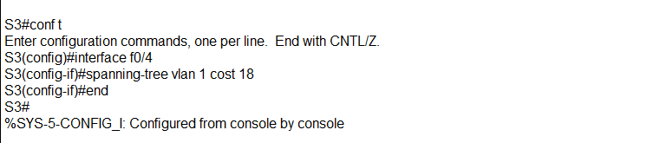

## Шаг 3: Просмотрите изменения протокола spanning-tree.

Повторно выполните команду **show spanning-tree** на обоих коммутаторах некорневого моста. Обратите внимание, что ранее заблокированный порт теперь является назначенным портом, и протокол spanning-tree теперь блокирует порт на другом коммутаторе некорневого моста.

Почему протокол spanning-tree заменяет ранее заблокированный порт на назначенный порт и блокирует порт, который был назначенным портом на другом коммутаторе?

**STP сначала смотрит на стоимость пути. Порт с более низкой стоимостью пути всегда будет предпочтительнее порта с более высокой стоимостью пути.**

## Шаг 4: Удалите изменения стоимости порта.

1. Выполните команду **no spanning-tree cost 18** режима конфигурации интерфейса, чтобы удалить запись стоимости, созданную ранее.

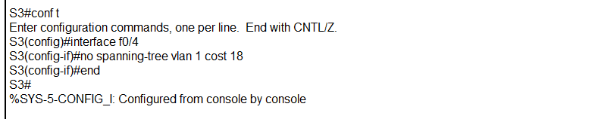

1. Повторно выполните команду **show spanning-tree**, чтобы подтвердить, что протокол STP сбросил порт на коммутаторе некорневого моста, вернув исходные настройки порта. Протоколу STP требуется примерно 30 секунд, чтобы завершить процесс перевода порта.

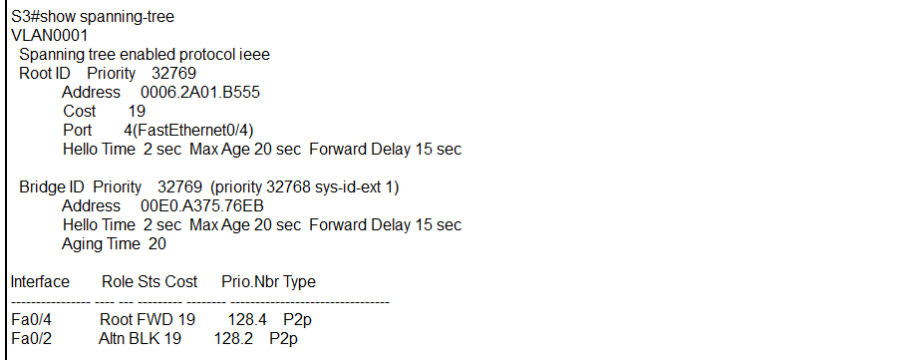

# Часть 4: Наблюдение за процессом выбора протоколом STP порта, исходя из приоритета портов

Если стоимости портов равны, процесс сравнивает BID. Если BID равны, для определения корневого моста используются приоритеты портов. Значение приоритета по умолчанию — 128. STP объединяет приоритет порта с номером порта, чтобы разорвать связи. Наиболее низкие значения являются

предпочтительными. В части 4 вам предстоит активировать избыточные пути до каждого из

коммутаторов, чтобы просмотреть, каким образом протокол STP выбирает порт с учетом приоритета портов.

1. Включите порты F0/1 и F0/3 на всех коммутаторах.

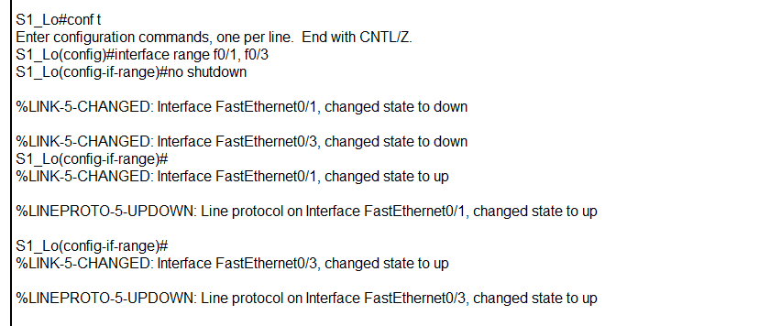

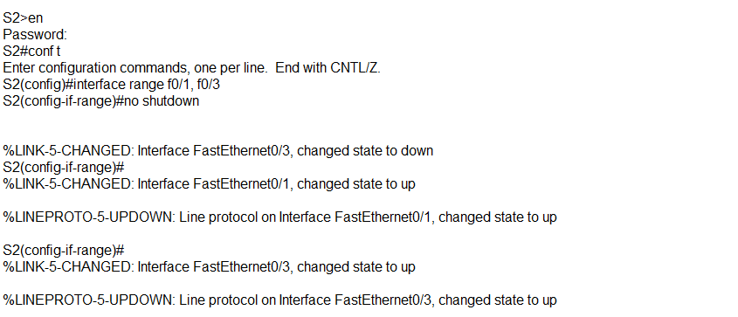

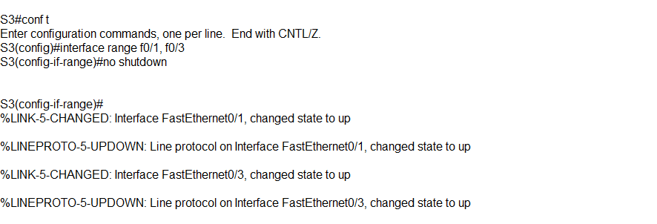

1. Подождите 30 секунд, чтобы протокол STP завершил процесс перевода порта, после чего

выполните команду **show spanning-tree** на коммутаторах некорневого моста. Обратите внимание, что порт корневого моста переместился на порт с меньшим номером, связанный с коммутатором корневого моста, и заблокировал предыдущий порт корневого моста.

Какой порт выбран протоколом STP в качестве порта корневого моста на каждом коммутаторе некорневого моста? **S2 Fa0/1 и S3 Fa0/3**

Почему протокол STP выбрал эти порты в качестве портов корневого моста на этих коммутаторах?

Значение порта по умолчанию для портов — 128; поэтому STP использовал номер порта, чтобы разорвать ничью. Он выбрал порт с меньшим номером в качестве корневого порта и заблокировал порт с более высоким номером с избыточным путем к корневому мосту.

**Вопросы для защиты теоретической части (глава 5)**

1. **Для чего используется резервирование в коммутируемых сетях уровня 2? Опишите назначение протокола STP.**

* Резервирование путей обеспечивает необходимую доступность множества сетевых сервисов, устраняя вероятность перебоев в работе всех сетевых служб в случае отказа в отдельной точке. При наличии нескольких путей между двумя устройствами и отсутствии реализации протокола spanning-tree возникает петля 2-го уровня.
* Протокол связующего дерева (STP) - это сетевой протокол предотвращения петель, который обеспечивает избыточность при создании топологии уровня 2 без петель. STP логически блокирует физические петли в сети уровня 2, предотвращая бесконечное хождние кадров в сети.

1. **Опишите негативные последствия наличия петель коммутации. Почему такие петли не могут возникнуть на уровне 3?**

* Петли уровня 2 могут привести к нестабильности таблицы MAC-адресов, перегрузке каналов и высокой загрузке ЦП на коммутаторах и конечных устройствах, в результате чего сеть становится непригодной для использования.
* Уровень 2 Ethernet не включает в себя механизм распознавания и устранения бесконечно зацикливающихся кадров. Некоторые протоколы 3-го уровня используют механизмы времени жизни (TTL), которые ограничивают количество попыток повторной передачи пакетов сетевыми устройствами 3-го уровня.

1. **Какие типы рассылок могут привести к возникновению петель коммутации? Дайте определение понятию “широковещательный шторм”.**

* **Широковещательные рассылки** уровня 2 в сети, такие как ARP-запросы, очень распространены.
* **Многоадресные рассылки** второго уровня обычно пересылаются так же, как и широковещательные рассылки коммутатором. Пакеты IPv6 никогда не пересылаются как широковещательная рассылка уровня 2, ICMPv6 Neighbor Discovery использует многоадресную рассылку уровня 2
* **Широковещательный шторм** - это ненормально большое количество широковещательных передач, подавляющих сеть в течение определенного периода времени. Широковещательные штормы могут отключить сеть за считанные секунды, перегружая коммутаторы и конечные устройства

1. **Для чего был придуман алгоритм связующего дерева и в чем его суть? Дайте определение понятию BPDU.**

* Алгоритм связующего дерева (STA) создает топологию без петли, выбрав один корневой мост, где все остальные коммутаторы определяют один путь с наименьшей стоимостью.
* Блок данных протокола моста (BPDU) - это сообщение данных, передаваемое по локальной сети для обнаружения петель в топологиях сети. BPDU содержит информацию о портах, коммутаторах, приоритетах портов и адресах.

1. **Какие 4 этапа проходит протокол STP при построении топологии без петель коммутации? Какие поля содержит BID?**

* 4 этапа:
  + **Выбор корневого моста**: этот мост (коммутатор) является опорной точкой для всей сети для построения STP
  + **Блокирование резервных путей**: протокол STP обеспечивает наличие только одного логического пути между всеми узлами назначения в сети путем намеренного блокирования резервных путей, которые могли бы вызвать петлю
  + **Создание топологии без петли**: заблокированный порт приводит к тому, что этот канал не пересылает кадры между двумя коммутаторами. Это создает топологию, в которой каждый коммутатор имеет только один путь к корневому мосту, аналогично ветвям дерева, которые подключаются к корню дерева.
  + **Пересчет в случае сбоя соединения**: физические пути по-прежнему используются для обеспечения избыточности, однако эти пути отключены в целях предотвращения петель.
* **BID** содержит значение приоритета, MAC-адрес отправляющего коммутатора и дополнительный расширенный идентификатор системы. Самое низкое значение BID определяется комбинацией значений в этих трех полях

1. **Что представляет из себя значение поля “приоритет моста”? Какое поле в BID будет учитываться при выборе корневого моста, если приоритет моста у всех коммутаторов одинаковый?**

* Значение поля "приоритет моста" (Bridge Priority) в протоколе Spanning Tree (STP) представляет собой числовое значение, которое определяет приоритет коммутатора в сети. Это значение используется для выбора корневого моста, который является центральным коммутатором в дереве связности STP.
* При выборе корневого моста, если приоритет моста у всех коммутаторов одинаковый, то поле BID (Bridge ID) будет учитываться для определения корневого моста. BID представляет собой комбинацию приоритета моста и MAC-адреса коммутатора. В этом случае, корневым мостом будет выбран коммутатор с наименьшим BID. Если BID также одинаковый для нескольких коммутаторов, то будет использоваться наименьший MAC-адрес для определения корневого моста.

1. **Какое значение приоритета моста является наиболее приоритетным и каков шаг для значений данного поля? Дайте определение понятию “стоимость корневого пути”.**

* В протоколе Spanning Tree (STP) наиболее приоритетным значением приоритета моста является 0. Чем меньше значение приоритета моста, тем более приоритетным является коммутатор в сети. Шаг для значений поля "приоритет моста" составляет 4096, что означает, что значения могут быть заданы в диапазоне от 0 до 65535 с шагом 4096.
* Понятие "стоимость корневого пути" (Root Path Cost) в STP относится к числовому значению, которое указывает на стоимость связи между коммутатором и корневым мостом в дереве связности STP. Это значение используется для выбора наилучшего пути к корневому мосту и определяется как сумма стоимостей всех связей на пути от коммутатора до корневого моста.

1. **Что представляет из себя значение поля “расширенный идентификатор системы”? Для чего данное поле было добавлено в BID?**

* Поле "расширенный идентификатор системы" (англ. Extended System Identifier) в BID (англ. Book Identifier) представляет собой дополнительный идентификатор книги, который используется для более точной идентификации издания.
* Это поле было добавлено в BID, чтобы устранить неоднозначность идентификации книг, которые могут иметь одинаковые ISBN и/или EAN. Например, в случае, если одна и та же книга издана в разных странах с разными ISBN, расширенный идентификатор системы может помочь установить, что эти издания относятся к одной и той же книге.
* Расширенный идентификатор системы может включать в себя различные элементы, такие как код страны, код издательства, номер издания и другие характеристики, которые помогают уникально идентифицировать конкретное издание книги.

1. **Каким образом происходит выбор корневого порта? Какие критерии использует коммутатор для выбора роли порта при наличии нескольких путей равной стоимости к корневому мосту?**

* Выбор корневого порта происходит на основе сравнения приоритетов путей до корневого моста (Root Bridge) и стоимости (Cost) каждого пути. Каждый коммутатор вычисляет стоимость пути до корневого моста, основываясь на сумме стоимостей всех портов на этом пути.

1. Если имеется несколько путей равной стоимости до корневого моста, то коммутатор выбирает корневой порт на основе следующих критериев:
2. Наименьший идентификатор коммутатора. Каждый коммутатор имеет уникальный идентификатор, который может быть использован для определения приоритета в случае равенства стоимости путей.
3. Наименьший портовый идентификатор. Если идентификаторы коммутаторов равны, то для выбора корневого порта используется наименьший идентификатор порта.
4. Случайный выбор. Если все остальные критерии равны, то выбирается случайный корневой порт.

* После выбора корневого порта, все остальные порты на коммутаторе переходят в состояние некорневых портов. Если на коммутаторе имеется порт, который был выбран в качестве корневого порта на другом пути, то этот порт переходит в состояние отклоненного порта (Blocked Port).

1. **Каким образом происходит выбор назначенного порта? Какие состояния портов используются в протоколе STP?**

* Выбор назначенного порта в протоколе STP (Spanning Tree Protocol) основан на определении корневого моста в сети. Каждый мост в сети, включая корневой мост, отправляет BPDU (Bridge Protocol Data Units) - сообщения, содержащие информацию о его идентификаторе, стоимости пути до корневого моста и других параметрах.
* Каждый порт на мосту может находиться в одном из трех состояний в протоколе STP:

1. Blocked (заблокирован) - порт не используется для передачи данных и прослушивает только BPDU, которые проходят через него. Это состояние предотвращает циклические петли в сети.
2. Listening (слушающий) - порт не передает пользовательские данные, но продолжает прослушивать BPDU, которые могут содержать информацию о более коротком пути до корневого моста. В этом состоянии порт проверяет, не является ли он лучшим маршрутом до корневого моста.
3. Learning (учащийся) - порт продолжает прослушивать BPDU, но также начинает обучение MAC-адресам, которые связаны с портами соседних мостов. В этом состоянии порт запоминает MAC-адреса и их порты и добавляет их в свою таблицу MAC-адресов.
4. Forwarding (передающий) - порт может передавать пользовательские данные и продолжает прослушивать BPDU, чтобы обнаруживать изменения в топологии сети.

* Когда протокол STP определяет, что порт можно перевести в состояние Forwarding, он становится назначенным портом и начинает передавать пользовательские данные. Если на порту происходит изменение, например, когда обнаруживается более короткий путь до корневого моста, протокол STP может перевести порт в состояние Listening или Learning для пересчета лучшего пути и обновления таблицы MAC-адресов.

1. **В чем особенность протокола PVST? Дайте краткую характеристику протоколу RSTP.**

* **Протокол PVST (Per VLAN Spanning Tree) - это реализация протокола Spanning Tree Protocol (STP), которая позволяет создавать отдельное дерево связности для каждой VLAN в сети. Это позволяет оптимизировать трафик в сети и увеличивает пропускную способность.**
* **Краткая характеристика протокола RSTP (Rapid Spanning Tree Protocol) заключается в следующем:**

1. **RSTP - это улучшенная версия протокола STP, которая была разработана для обеспечения более быстрой сходимости сети и уменьшения времени восстановления после сбоя.**
2. **RSTP использует быстрые переходы, чтобы позволить портам переключаться между состояниями протокола STP намного быстрее, чем в обычном STP.**
3. **RSTP также использует новые типы портов, такие как агрегированный порт и порт с отложенным включением, чтобы обеспечить более эффективное использование пропускной способности и улучшить производительность сети.**
4. **RSTP совместим со старыми устройствами, работающими на протоколе STP, что делает его более гибким в использовании и обновлении.**
5. **Охарактеризуйте состояния, в которых может находиться порт при использовании протокола RSTP. Для чего нужно использовать функцию PortFast и для каких портов коммутатора?**

* Протокол RSTP (Rapid Spanning Tree Protocol) используется для предотвращения петель в сети Ethernet, обеспечивая быстрое переключение на резервный путь в случае обрыва основного пути.
* Порты коммутатора, использующие протокол RSTP, могут находиться в следующих состояниях:

1. Blocking (блокировка) - порт не передает данные, но прослушивает протоколы BPDU, чтобы определить топологию сети и выбрать корневой порт.
2. Listening (прослушивание) - порт не передает данные, но продолжает прослушивать протоколы BPDU, чтобы убедиться, что другой порт не начал передачу данных в этом сегменте.
3. Learning (обучение) - порт продолжает прослушивать протоколы BPDU, но также начинает обучение адресам MAC, которые он видит в трафике.
4. Forwarding (передача) - порт работает в нормальном режиме и передает данные.
5. Disabled (отключен) - порт не функционирует из-за ошибок или административных настроек.

* Функция PortFast используется для ускорения процесса сбора топологии сети при включении порта коммутатора. Она позволяет сразу перевести порт из состояния Blocking в состояние Forwarding без ожидания процедуры обучения. Это полезно для портов, которые подключены к устройствам, не являющимися коммутаторами, таким как компьютеры, телефоны и другие конечные устройства.
* PortFast следует использовать только на портах, подключенных к устройствам, которые не могут создавать петли в сети, поскольку PortFast отключает протокол Spanning Tree на этом порту, и порт не будет блокироваться в случае создания петли. Неправильное использование функции PortFast может привести к созданию петель в сети и потенциально вызвать проблемы сети, поэтому необходимо использовать ее с осторожностью и только там, где это необходимо.

1. **Для чего необходимо использовать функцию BPDU guard и для каких портов коммутатора? Какое решение можно использовать в качестве альтернативы протоколу STP?**

* Функция BPDU guard необходима для предотвращения возможности появления петель в сети (loop) из-за подключения непосредственно к коммутатору устройств, которые могут выступать в качестве корневого моста или протоколирующих мостов. BPDU guard выключает порт на коммутаторе, если на него поступает BPDU (Bridge Protocol Data Unit) - пакет, используемый протоколом STP (Spanning Tree Protocol) для обмена информацией о сети.
* BPDU guard обычно включается для портов, которые ведут к конечным устройствам, таким как ПК, принтеры и т.д., которые не предполагается, что будут участвовать в процессе выбора корневого моста или пути.
* В качестве альтернативы протоколу STP можно использовать протоколы, которые позволяют создавать более оптимальные и эффективные сети, например, протоколы Link Aggregation Control Protocol (LACP) и Shortest Path Bridging (SPB). LACP позволяет объединять несколько портов в логическую группу, что увеличивает пропускную способность и повышает отказоустойчивость. SPB позволяет создавать сети с множеством путей между узлами, что увеличивает скорость передачи данных и обеспечивает быстрое восстановление сети в случае отказа.